Roy Zemach - Barren Men of the Barren Land
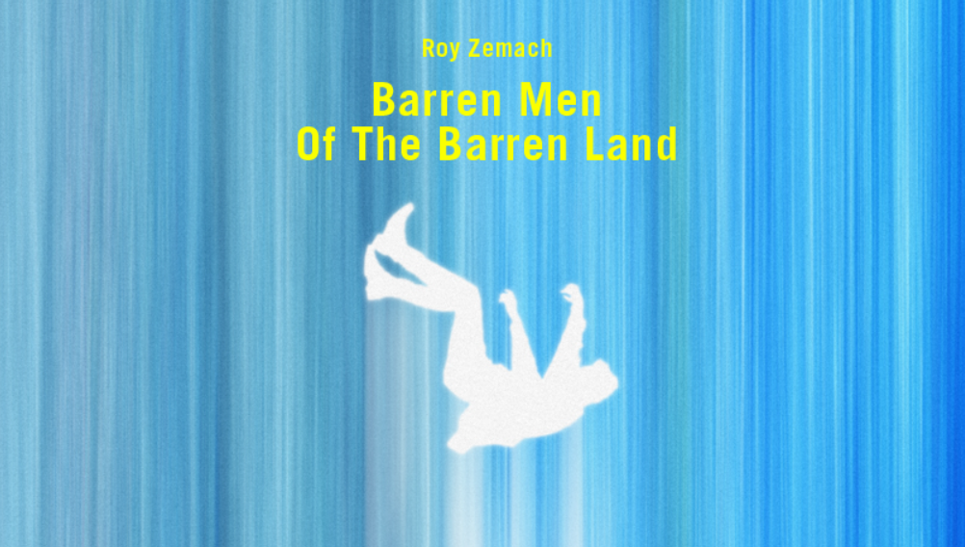
סינגל שני לקראת אלבום חדש
השיר "Barren Men of the Barren Land" הוא הסינגל השני של המשורר והמוזיקאי רועי צמח, מתוך אלבומו החדש והשני, "All The Beautiful Souls", שיצא בחודשים הקרובים.
לראשונה בסינגל הזה, צמח עצמו מבצע שיר בקולו, כאשר מפיקת השיר, היוצרת המוכשרת סטלה גוט, מצטרפת אליו בקולות רקע.
השיר "Barren Men of the Barren Land" הוא שיר מסע שנולד בעקבות האירועים שכולנו חווים כבר שנה וחצי. הוא מתחיל בנפשו של כותב השיר, שמתמודד עם הקושי הפנימי לתאר במילים את האימה וממשיך בתיאור של חוסר התוחלת שבמעגל הנקמה האינסופי שמתקיים כאן, שמעקר את האדם מנשמתו, ואת האדמה מכל אפשרות לצמוח מחדש.

בנגינה ובהקלטות השיר, נטלו חלק מספר מוזיקאים מוכשרים ביותר מסצינת האינדי וביניהם: פלורה, אדם שפלן, יונתן לויטל וזוהרה נידם.
הסינגל הראשון שהוציא רועי צמח מהאלבום החדש, How To Cry and Stay Alive, הוא שיתוף פעולה עם פלורה ועדי שחם, שמבצעות בהרמוניה מושלמת את השיר. בנוסף לעדי ופלורה, מתארחות באלבום גם המוזיקאיות סיון אבלסון, שר ניב ורותם בכר. רועי צמח עצמו מבצע שישה שירים מתוך 11 שירי האלבום העתידי והסינגל החדש הוא אחד מאותם השירים.

בשנת 2022 הוציא צמח את האי.פי "Sidewalks and Fever Dreams", שזכה לביקורות משבחות והשמעות ברדיו ובטלוויזיה (גלגל"צ, 88, "הקצה", הסדרה "המפקדת"), והתארחו בו יוצרות אינדי מוכשרות כפלורה, עדי שחם, סטלה גוט, עדי קשת כהן, גלי אלון וצוף.
כמו כן, הוציא צמח את "תמיד אפשר לחלום" (2020) ואת האי.פי "ילד חלל" (2017), בהם שיתף פעולה עם אומנים כמו דן תורן, טל גורדון, נתן סלור, יסמין אבן, עדי שחם, סיון אבלסון וגדי רונן.

hiladaganpr@gmail.com 054-5953351

